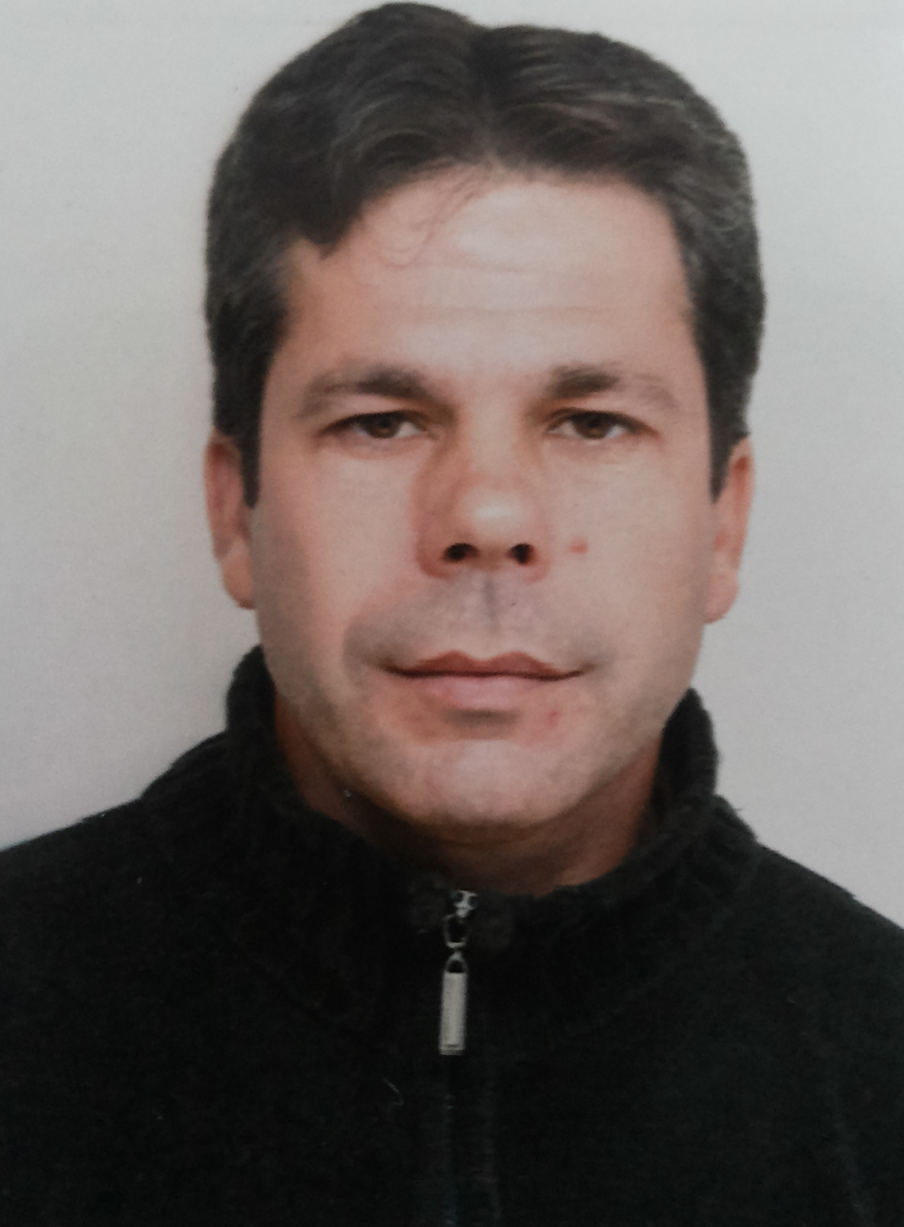
Marcos Antônio Pinheiro Ramos
Travessa Paraguai, 1000 – Centro – Charqueadas/RS – CEP 96745-000.
Telefone: (51)97007623 - E-mail: marquinhosantonioramos@outlook.com
42 anos – Divorciado – CNH: AD
Objetivo: operador de empilhadeira, Motorista ou produção !
Formação Acadêmica/Escolaridade

- Técnico em Metalurgia – CNEC – Escola Técnica Cenecista Carolino Eusébio Nunes – Conclusão: 2005

Experiência Profissional

- GERDAU AÇOS ESPECIAIS S.A. – 05/1995 a 04/2016
Cargo: Operador de Linha de Inspeção IIIC
Atividades: Responsável pela operação de jato de granalha para decapagem mecânica de ensaios não destrutíveis, ultrassom manual/automático de partículas magnéticas, spectrotest, controle de qualidade dos produtos, programação e liberação de produção. Operação de oxicorte com maçarico, desponte e inspeção de fio máquina. Operação de empilhadeira, ponte rolante e carreta articulada.

- AGUIARTUR – 1992 a 1993.
Cargo: Cobrador
Atividades: Responsável pela cobrança de passagens da linha Charqueadas/São Jerônimo e manobrista dos ônibus na garagem.

- LOUREIRO E ROSA - 1990 a 1992.
Cargo: Cobrador
Atividades: Responsável pela cobrança de passagens da linha Charqueadas/São Jerônimo.

Qualificações e Atividades Complementares

- Conhecimento em informática (Pacote Office)
- Operação de empilhadeira e ponte rolante – Gerdau Aços Especiais S.A.
- Veículos industriais – Gerdau Aços Especiais S.A.
- Instrumentos de medição – Gerdau Aços Especiais S.A.
- Decapagem mecânica por jato de granalha – Gerdau Aços Especiais S.A.
- Ensaios não destrutivos (Ultrassom Manual/Automático, Partícula Magnética, Teste de Fagulha e Spectrotest) – Gerdau Aços Especiais S.A.
- Controle de Produção – Gerdau Aços Especiais S.A.
- Gestão de Rotina – Gerdau Aços Especiais S.A.
Referências Profissionais

- Felipe Ruduit – Facilitador da Gerdau Aços Especiais S.A.
Fone: (51)91233720

Informações Adicionais

- Disponibilidade para viagens ou mudança e turnos de revezamento.

